Tissu osseux : Anatomie et physiologie
ANATOMIE : Etude de la forme, de la disposition et de la structure des organes
Anatomie de l’os ≠ Anatomie du squelette
PHYSIOLOGIE : Science qui étudie le fonctionnement et les propriétés d’un organe ou d’un organisme vivant

- Introduction
Le Système Osseux fait partie de l’appareil locomoteur.
- Définition

- Les os sont l’ensemble des structures rigides du corps
- L’étude des os est l’ostéologie

- Nombre

- Le squelette est constitué de 206 os.
- Ce nombre est variable car il y a des os surnuméraires.
NB : On a une symétrie sur le système appendiculaire.

- Fonctions du tissu osseux

- Mécanique car entre dans le support des muscles

- Métabolique : Réservoir de Ca²⁺ et minéraux. C’est un système qui va permettre d’intervenir dans la contraction musculaire.
NB : Le Ca²⁺ représente 99% dans les os.
- Protection

- Energétique quand il y a une déficience musculaire, il y a une déficience osseuse. Il agit sur l’organisme.
Exemple : La myopathie de Duchenne

- Sert de charpente à l’organisme, à la protection des organes vitaux

- Fabrique aussi les éléments constitutifs du sang grâce à la moelle osseuse qu'il contient
- Sert à l'équilibre phosphocalcique essentiel pour certaines fonctions organiques

- Division du squelette osseux

- Squelette axial :
      - Rachis
      - Tête osseuse
      - Cage thoracique
      - Os hyoïde

- Squelette appendiculaire :
      - Symétrie
      - Se fixe sur le squelette axial
      - Formé par les os des membres supérieurs et inférieurs

- Classification des os

- Les os sont classés en 3 types :
  - Os longs
  - Os plats
  - Os courts

- Os longs

La longueur prédomine par rapport à la largeur et à l’épaisseur

Exemple : Radius, humérus, fémur

- Os plats

La longueur et la largeur prédominent par rapport à l’épaisseur.

Exemple : Omoplate, os iliaque, os du crâne

- Os courts

Les 3 dimensions sont presque égales. Ils permettent la détermination de l’âge osseux +++.

Exemple : Tarse, vertèbres, os de la main et os du pied.

À ces 3 types, s’ajoutent des os irréguliers.

- Organisation générale de l’os
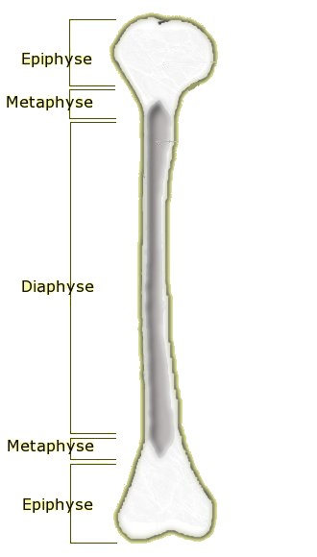

2 Epiphyses = Os spongieux
2 Métaphyses = Métabolique +++. Canal + os spongieux
Diaphyse = Os cortical

- Classification histologique

- Tissu osseux primaire : 1er tissu osseux formé destiné à être remplacé → il est de type fibreux.
- Tissu osseux lamellaire ou secondaire : se divise en 3 types :
  - TO haversien compact en périphérie (diaphyse)
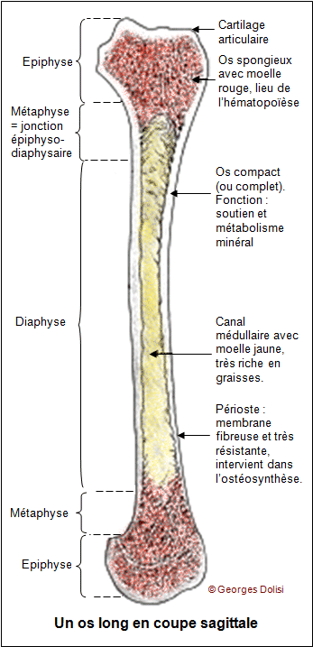
  - TO haversien trabéculaire au centre (épiphyse)
  - TO périosté
    - Externe → Périoste
    - Interne → Endoste

- Configuration générale du TO
À la coupe, l’os présente de la superficie à la profondeur :
- Périoste
- Os cortical (= compact)
- Os trabéculaire (= spongieux)
- Endoste
- Canal médullaire

- Fonction du système osseux : Les types de TO
Il existe 2 types de TO qui différent par leur structure.
- L’os trabéculaire → Autour de trabécules
- L’os cortical → ostéon, à l’intérieur, moelle osseuse
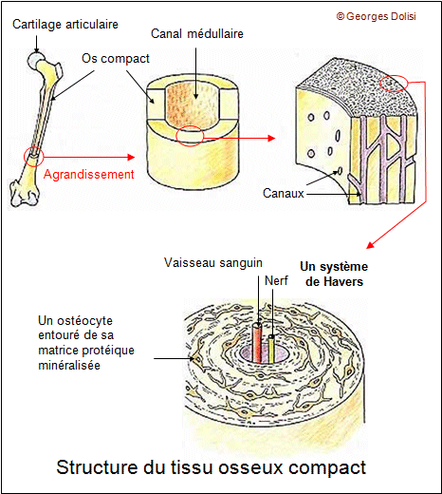

Critères macroscopiques (à l’œil nul)
Ils sont basés sur l’aspect +/- poreux de l’os. On distingue :
      - L’os trabéculaire ou spongieux
      - L’os cortical ou compact
Pendant la croissance, le rapport cortico – médullaire est un indicateur de fin de croissance.

Périoste – Endoste
On appelle périoste (périostite) et endoste, les interfaces externes (en contact avec les tissus mous) et internes (en contact avec la moelle), de l’os respectivement.
Le canal médullaire constitue la cavité des os longs qui contient la moelle. L’épaisseur corticale est la distance entre périoste et endoste.

Le TO est recouvert par une gaine conjonctive : le périoste.
Celui – ci est constitué de 2 couches :
- Une interne, ou Ȼ^{R}, où des Ȼ peuvent se transformer en Ȼ osseuse de formation
- Une externe fibreuse faite de TC dense. Les fibres de collagène forment des faisceaux arciformes qui traversent la couche interne et vont s’ancrer dans le TO sous – jacent : les fibres de Sharpey.

- Organisation supraȻ^{R} du TO
Le périoste et l’endoste
Le périoste :
- Entoure les os, sauf au niveau des surfaces articulaires
- Contient des Ȼ ostéoprogénitrices (= précurseurs d’ostéoblastes) et des Ȼ bordantes

L’endoste :
- Borde la cavité médullaire
- Contient des Ȼ ostéoprogénitrices et des Ȼ bordantes

Os cortical (compact) :
- Constitue ≈ 80% du squelette
- Surtout présent au niveau de la diaphyse des os longs +++
- Formé par l’association d’unités de base appelées OSTEONS.

Matériau composite constitué :
- D’une matrice minéralisée dense (cristaux d’hydroxyapatite, collagène de type I +++)
- D’un réseau de cavités qui rend compte de la porosité (réseaux de cavités)

Plusieurs types de cavités constituent la porosité corticale :
- Cavités de résorption, d’un Ɵ de 50 à 200µm, qui résultent du processus de remodelage osseux.
- Canaux de Havers (50µm) dans lesquels circule le squelette et qui sont reliés entre eux par des canaux de Volkmann.
- Les lacunes ostéocytaires (10 à 20µm) dans lesquelles sont logés les ostéocytes.

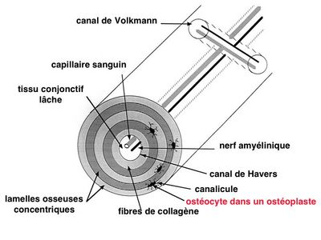
- Os compact, cortical, haversien
  - OSTEONE
L’ostéone ou système de Havers, unité structurale élémentaire du TO compact est constitué du canal de Havers (ou canal central) entouré :
- De lamelles osseuses cylindriques
- Entre les lamelles, d’ostéoplastes contenant les corps cellulaires des ostéocytes

  - Les systèmes interstitiels
Les systèmes interstitiels :
- Sont situés entre les ostéones
- Sont des reliquats d’ostéones anciens, partiellement résorbés

- Os trabéculaire ou spongieux
Présent au sein des épiphyses des os longs, plats et courts. Le tissu trabéculaire est formé de travées osseuses anastomosées entre elles formant un réseau tridimensionnel.
L’os trabéculaire constitue ≈ 20% du squelette osseux de l’adulte. La disposition des plateaux et des poutres de l’os trabéculaire répond à une orientation prédominante, s’accordant aux lignes des forces soumises aux os, particulièrement bien visibles à des sites osseux comme la vertèbre, l’extrémité supérieure du fémur et le calcanéum.

- L’os trabéculaire ou spongieux:

- Est formé de travées de TO anastomosées entre elles
- Siège dans les épiphyses des os longs et au centre des os courts et des os plats.
- Contient de la Moelle Osseuse active
NB : L’activité physique permet de passer de poutres à plateaux c’est – à – dire de passer de structures fragiles à des structures résistantes.

- Canal médullaire

- Situé dans la diaphyse +++ (un peu dans métaphyse)
- Contient la moelle, des vaisseaux et des nerfs
- Vascularisation

- Artères nourricières
- Artères métaphysaires
- Artères épiphysaires
- Vascularisation du périoste

- Le tissu osseux
Le tissu osseux est constitué :
- De Ȼ (ostéoblastes, ostéoclastes, ostéocytes, Ȼ bordantes)
- D’une MEC contenant de la substance fondamentale glycoprotéique
- De fibrilles de collagène. Ces fibres de collagène servent de matrice pour le dépôt du cristal osseux (hydroxyapatite Ca²⁺ +++)
NB : C’est le seul tissu de l’organisme à être sous le contrôle de 4types de Ȼ. C’est aussi le tissu qui a la plus grande surface au sein de l’organisme.

- Composition minérale

- La MEC minéralisée (≈ 2/3 du poids total de l’os sec)
- Cristal constitué d’hydroxyapatite (Ca²⁺ + quelques autres molécules)
- Cette minéralisation de la MEC donne à l’os ses propriétés de solidité, rigidité mais aussi élasticité

- Composition organique

- 35% du poids sec de l’os
- Collagène de type I +++
- Protéines non collagéniques : ostéocalcine, ostéopontine, ostéonectine et la sialoprotéine osseuse
NB : Os spongieux ou compact → Même système de résorption. L’os spongieux est beaucoup plus métabolique que l’os cortical.

- Les Ȼ osseuses

- Ȼ ostéoformatrices :
Les Ȼ bordantes, les ostéoblastes et les ostéocytes
- Ȼ ostéorésorbantes
Les ostéoclastes
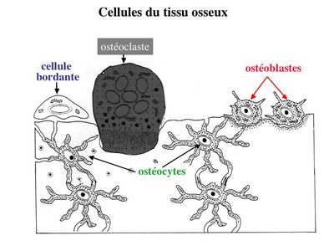

- Origine des celluloses
Les Ȼ ostéoformatrices dérivent des Ȼ souches mésenchymateuses pluripotentes.

Fibroblastes
Chondrocytes
Cellules musculaires lisses
Adipocytes
Ostéocytes

  - Mésenchymateuse
Ȼ souches tissulaires multipotentielles donnant naissance aux TC du squelette : os, cartilage, stroma médullaire à différenciation vasculaire, musculaires lisse, et adipocyte

  - Hématopoïétique
À l’origine de toutes les lignées des Ȼ sanguines
Ceci va se faire à l’intérieur d’une unité de base = unité multiȻ^{R} osseuse

- Ȼ de formation osseuse : Ȼ ostéoformatrices
Des Ȼ souches à potentialité ostéoformatrices existent chez l’adulte au niveau de la moelle osseuse et sont à l’origine d’un lignage de Ȼ impliquées dans la formation du TO.
Ȼ bordantes
Activation
Ostéoblastes (MEC osseuse)

Différenciation
Ostéocytes (entièrement inclus dans le TO)
= Ȼ terminale c’est – à – dire il n’y a plus de possibilité de se reproduire

- Les ostéoblastes

- Ȼ cubiques
- À la surface du TO en croissance
- Repose sur l’ostéoïde
- Reliés entre elles et avec des ostéocytes par des jonctions communicantes (GAP)
- Elabore les constituants organiques de la MEC
Ce sont celles de toutes Ȼ sécrétant des grandes quantités de protéines.
Ils synthétisent une MEC riche en fibres de collagène de type I qui ne se minéralise qu’à distance de la Ȼ (bordure ostéoïde).

Devenir des ostéoblastes
Ȼ bordantes de nouveau
Mort par apoptose
S’enfoncent progressivement dans la MEC minéralisée pour donner des ostéocytes

Ȼ enfermées dans des petites logettes ou ostéopontines reliées entre elles par des fins canalicules : communications par des jonctions « GAP ».

- Les ostéocytes

- Ostéoblastes différenciés
- Incapable de se diviser (=Ȼ post – mitotique)
- Entièrement entourées par la MEC osseuse minéralisée
- Siègent dans des logettes (ostéopontine) d’où partent des canalicules anastomosées
- Présente des prolongements cytoplasmiques reliés entre eux par des jonctions communicantes
- Se nourrissent VIA leurs prolongements qui prennent contact avec des vaisseaux sanguins intra-osseux
- Le transport intra – canaliculaire des nutriments se fait sur environ 100µm

- Ȼ bordantes
Une fois la matrice osseuse synthétisée et minéralisée, la majorité des Ȼ s’aplatissent et bordent la surface de l’os : Ȼ bordantes ou ostéoblaste au repos.

- Ȼ de résorption : ostéoclastes
L’ostéoclaste est d’origine hématopoïétique et la différenciation de prémonocyte en précurseur ostéoclastique se déroule dans la moelle osseuse. Cette spécification se fait sous l’influence de facteurs de transcriptions et de facteurs de croissance.
L’activité des ostéoclastes alterne phase de résorption créant lacunes osseuses et phases de migration sur la surface osseuse.
C’est la seule Ȼ capable de résorber une MEC minéralisée.
- Volumineuse Ȼ de 50 à 100µm de Ɵ
- Ȼ post mitotique
- Plurinucléées (10 à 20 noyaux)
- Cytoplasme riche en mitochondries … +++
Une fois fixées sur la matrice, les ostéoclastes vont résorber l’os à l’intérieur des lacunes de Howship.
- Acidification de la lacune de Howship : Pompe à protons ATPase dépendant
- Libération d’enzymes lytiques : collagénases … au pôle apical
- Résorption matrice osseuse
SCHEMA ENT
Après avoir creusé une lacune de 40µm de profondeur, les ostéocytes se déplacent pour une nouvelle phase.
NB : Collaboration entre ostéoclastes et ostéoblastes (remodelage osseux)

- Matrice extracellulaire calcifiée
L’os est le tissu le MOINS hydraté de l’organisme mais la MEC osseuse renferme quand même 50% d’eau.
Les ostéoblastes synthétisent la MEC qui ne se minéralise qu’à distance de la Ȼ (bordure ou tissu ostéoïde : 30% phase organique / 70% phase minérale)

